RIWAYAT HIDUP

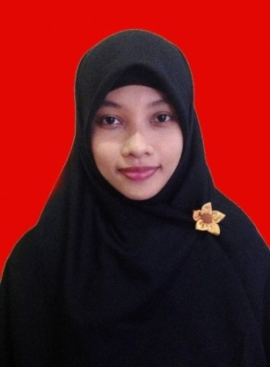
Lisna Fadhilah Ali, lahir di Makassar pada tanggal 27 April 1994, putri pertama dari 3 bersaudara, anak dari pasangan Ayahanda Drs. M. Ali Latif Amri, M.Pd dan Dra. Sitti Hasnah.
Penulis menempuh pendidikan formal dan terdaftar sebagai siswa SD Inpres Tamalanrea II Kota Makassar tahun 2001 dan tamat pada tahun 2006, kemudian di tahun yang sama penulis melanjutkan pendidikan di SMP Negeri 30 Makassar dan tamat pada tahun 2009. Setelah tamat pada sekolah Lanjutan Tingkat Pertama, kemudian melanjutkan Pendidikan di SMA Negeri 21 Makassar dan tamat pada tahun 2012. Kemudian pada tahun 2012 penulis terdaftar sebagai salah satu mahasiswa Perguruan Tinggi Negeri pada Program Studi Pendidikan Guru Sekolah Dasar Bilingual (PGSD) Fakultas Ilmu Pendidikan Universitas Negeri Makassar (UNM).

